函数周练

一、选择题：
1．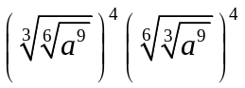等于（ ）
A．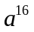 B．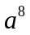 C．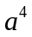 D．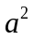
2．函数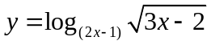的定义域是（ ）
A．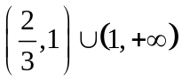， B．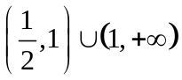， C．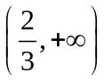 ， D．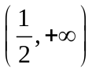
3．函数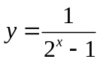的值域是（ ）
A．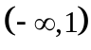 B．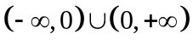 C．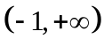 D．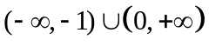
4．若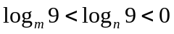，那么满足的条件是（ ）
A．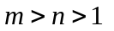 B．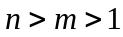 C．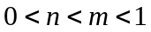 D．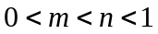
5．若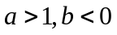,且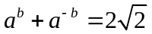,则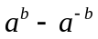的值等于（ ）
A．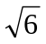 B．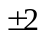 C． D．2
6．下列函数中，在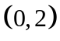上为增函数的是（ ）
A.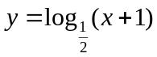， B.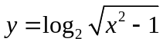， C.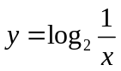， D.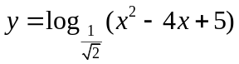
7．已知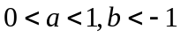,则函数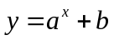的图像必定不经过（ ）
A．第一象限 B．第二象限 C．第三象限 D．第四象限
8．下列命题中正确的是 （ ）
A．当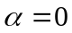时函数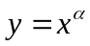的图象是一条直线
B．幂函数的图象都经过（0，0）和（1，1）点
C．若幂函数是奇函数，则是定义域上的增函数
D．幂函数的图象不可能出现在第四象限
9．若函数log2(kx2+4kx+3)的定义域为R，则k的取值范围是 （ ）
A．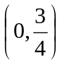 B．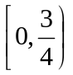 C．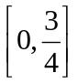 D．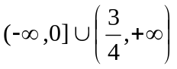

10．函数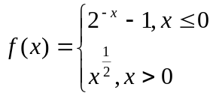，满足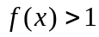的的取值范围 （ ）
A．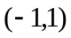 B.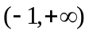 C．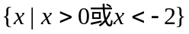 D．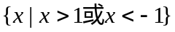
11．函数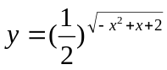得单调递增区间是 （ ）
A．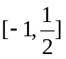 B．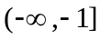 C．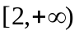 D．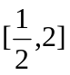
12．已知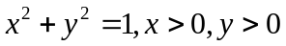，且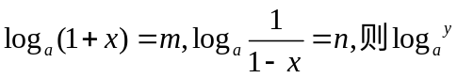等于（ ）
A．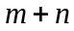 B． C．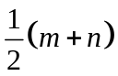 D．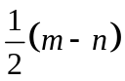
13．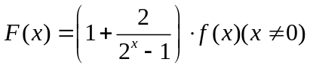是偶函数，且不恒等于零，则( )
A．是奇函数 B．可能是奇函数，也可能是偶函数
C．是偶函数 D．不是奇函数，也不是偶函数
14．若a＞0，b＞0，ab＞1，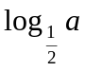=ln2，则logab与的关系是 （ ）
A．logab＜, B．logab=, C． logab＞, D．logab≤
15．已知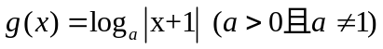在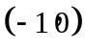上有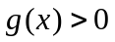，则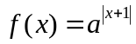是
A．在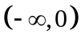上是增加的 B．在上是减少的
C．在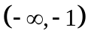上是增加的 D．在上是减少的

二、填空题：
16．已知函数f (x)的定义域是（1，2），则函数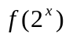的定义域是 ；
17．当a＞0且a≠1时，函数f (x)=ax－2－3必过定点 ；
18．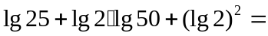 ；
19．已知－1<a<0，则三个数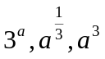由小到大的顺序是 .；
20．函数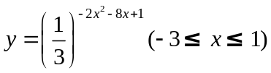的值域是 ；
21．将函数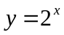的图象向左平移一个单位，得到图象C₁，再将C₁向上平移一个单位得到图象C₂，作出C₂关于直线y=x对称的图象C₃，则C₃的解析式为 ；
22．方程log2(2x+1)log2(2x+1+2)=2的解为 .

三、解答题：
23．已知函数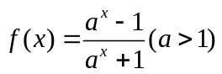,
(1)判断函数的奇偶性；(2)求该函数的值域；(3)证明是上的增函数。

24．已知函数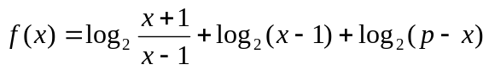.
(1)求函数f (x)的定义域；(2)求函数f (x)的值域.

25．设x，y，z∈R+，且3x=4y=6z. (1)求证：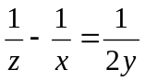; (2)比较3x，4y，6z的大小.

26．已知函数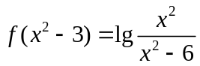，(1)求的定义域；(2)判断的奇偶性。

27．已知函数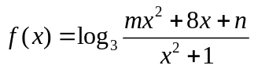的定义域为，值域为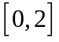，求的值。

28．（1）已知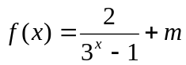是奇函数，求常数m的值；
（2）画出函数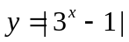的图象，并利用图象回答：k为何值时，方程|3Ｘ－１｜＝k无
解？有一解？有两解？

(附加题)如图，A，B，C为函数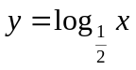的图象
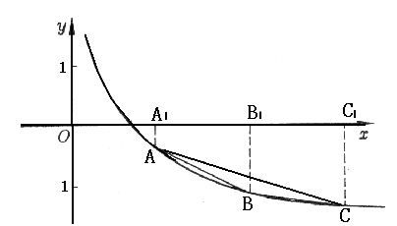
上的三点，它们的横坐标分别是t, t+2, t+4(t1).
(1)设ABC的面积为S 求S=f (t) ；
(2)判断函数S=f (t)的单调性；
(3) 求S=f (t)的最大值.

